ЧЕЛЯБИНСКАЯ ОБЛАСТЬ

АДМИНИСТРАЦИЯ
ЗЛАТОУСТОВСКОГО ГОРОДСКОГО ОКРУГА
РАСПОРЯЖЕНИЕ

06.12.2023 г. | № | 3914-р/АДМ
г. Златоуст
О внесении изменений
в распоряжение Администрации Златоустовского городского округа от 23.11.2023 г. № 3696-р/АДМ
«О принятии решения поддержки инициативных проектов, реализуемых на территории Златоустовского городского округа в 2024 году»

В соответствии с Федеральным Законом от 06.10.2003 г. № 131-ФЗ
«Об общих принципах организации местного самоуправления в Российской Федерации»:
1. Пункт 1 распоряжения Администрации Златоустовского городского округа от 23.11.2023 г. № 3696-р/АДМ «О принятии решения поддержки инициативных проектов, реализуемых на территории Златоустовского городского округа
в 2024 году» читать в новой редакции:

Наименование инициативного проекта | Стоимость инициативного проекта, руб.
«Благоустройство сквера района машзавода, ограниченного адресными ориентирами: г. Златоуст, ул. им. Максима Горького, д. 13 и Парковым проездом» | 20 000 000,00
«Благоустройство территории общего пользования: устройство межквартального лестничного марша, расположенной по адресу: г. Златоуст,  ул. Машиностроителей между домами № 37 и № 39  до дома № 41» | 1 500 000,00
«Благоустройство прилегающей территории  от ул. им. П.П. Аносова, дома № 261  до ул. им. П.П. Аносова, дом № 263» | 17 000 000,00
«Карманный парк: многофункциональное пространство  на территории, прилегающей к библиотеке № 5 «Окна» (благоустройство территории), находящийся по адресу:  г. Златоуст, ул. им. А.С. Грибоедова, от дома № 3А  до дома № 1А» | 14 430 530,53
«Комплексное благоустройство стадиона Муниципального автономного образовательного учреждения «Средняя общеобразовательная школа № 21» Структурное подразделение «Основная общеобразовательная  школа № 29» | 15 000 000,00
«Приобретение и установка сборно-разборной сценической площадки и комплекта оборудования к ней для проведения культурно-массовых мероприятий  в г. Златоусте, расположенного по адресу г. Златоуст,  ул. им. Карла Маркса, дом № 26» | 20 000 000,00
«Ремонт стадиона «Булат», находящегося по адресному ориентиру: г. Златоуст, ул. Спортивная, 1А» | 50 000 000,00

Инициативные платежи по проектам не предусмотрены. Имущественное участие по проектам не предусмотрено.
2. Пресс-службе Администрации Златоустовского городского округа (Письменный М.Ю.) опубликовать настоящее распоряжение в официальных средствах массовой информации и разместить на официальном сайте Златоустовского городского округа в информационно-телекоммуникационной сети «Интернет».
3. Контроль за выполнением настоящего распоряжения оставляю
за собой.

Рассылка: Сюзев А.Ю., Балыков М.А., Грибанова Н.Ю., Письменный М.Ю.

Первый заместитель Главы Златоустовского городского округа - начальник Экономического управления Администрации Златоустовского городского округа | 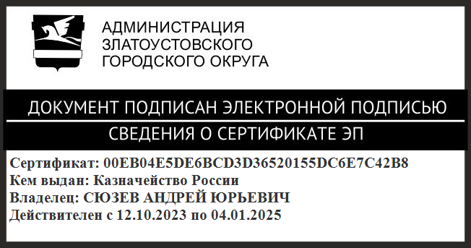 | А.Ю. Сюзев

